La Rioja, 09 de mayo de 2025

SRA DIRECTORA

JARDIN DE INFANTES N° 29

“NIÑO JESÚS ALCALDE”

PROF. SONIA ROMERO

S-----------/----------D

La que suscribe SALGUERO KARINA EMILCE D.N.I. N° 23.352.535 se dirige a Ud. para comunicar que en el día de la fecha hará uso de licencia por el Art. 10.4 que puntualiza “razones particulares” y se estipula el régimen de licencias N° 9911.

Sin más se despide de Ud. con atenta consideración y respeto.

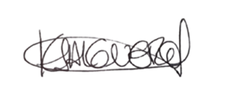

____________________

LIC. SALGUERO KARINA EMILCE

MAESTRA DE SALA DE 5 AÑOS “C” T.M.